
《软件工程课程设计》
软件设计规格说明书
基于智能Agent的民航旅客
起飞前行程规划与延误风险预警系统


航旅智行

组长学号姓名： 240340204 陈源齐
成员学号姓名： 240340154 陈志恒
240340164 曹力文
240340167 李昊洋
240340195 吴启训
二〇二六年九月
目录
第1章 引言 1
1.1 软件设计目标和原则 1
1.2 软件设计的约束和限制 2
第2章 软件体系结构设计 3
第3章 用户界面设计 5
3.1 系统界面的外观设计及其类表示 5
3.1.1 行程创建界面 5
3.1.2 仪表盘界面 7
3.2 系统界面流设计 9
第4章 详细设计 11
4.1 用例设计 11
4.1.1 获取个人行程信息数据用例实现的设计方案 11
4.1.2 获取行程安排建议用例实现的设计方案 13
4.1.3 获取行程延误风险用例实现的设计方案 14
4.1.4 导航到机场用例实现的设计方案 15
4.2 类设计 16
4.3 数据模型设计 18
4.3.1 数据设计类及主要字段 18
4.3.2 数据操作设计 20
4.4 部署设计 21

图目录
图2-1 航旅智行系统体系结构逻辑视图 4
图3-1 行程创建界面外观设计 6
图3-2 行程创建界面类表示 7
图3-3 仪表盘界面外观设计 8
图3-4 仪表盘界面类表示 9
图3-5 系统界面流顺序图 10
图4-1 系统“获取个人行程信息数据”用例设计顺序图 12
图4-2 系统“获取行程安排建议”用例设计顺序图 14
图4-3 系统“获取行程延误风险”用例设计顺序图 16
图4-4 系统“导航到机场”用例设计顺序图 17
图4-5 系统设计类图 19

表目录
表4-1 核心设计类及职责 20
表4-2 核心数据表设计 23
表4-3 软件与外界环境的交互关系 27

第1章 引言

1.1 软件设计目标和原则
本说明书在软件需求规格说明书的基础上，给出“航旅智行”系统的实现蓝图。设计范围包括软件体系结构、用户界面、用例实现、设计类、数据模型与部署关系，目标是把航班、机场和旅客状态转换为可解释、可确认、可回退的下一步行动，并为编码、测试和部署提供可追踪的设计依据。
软件设计采用抽象与逐步求精的方法，从系统边界和质量属性出发，逐层细化为界面、控制、实体和设备接口等设计元素。各项设计均对应已确认的需求与用例，并遵循下列原则。
1) 抽象与逐步求精。先确定客户端、业务逻辑、数据和设备接口等高层结构，再细化用例协作、类职责、数据字段与操作。
2) 模块化以及高内聚、低耦合。行程编排、数据感知、行动决策和快照推送分别承担单一职责，通过明确接口协作。
3) 信息隐藏。业务逻辑不直接依赖具体航班、机场、地图或模型服务，所有外部能力均由设备接口层封装。
4) 多视点与关注点分离。体系结构视图说明总体组织，界面视图说明人机交互，顺序图说明动态协作，类图与数据模型说明静态结构，部署图说明运行环境。
5) 软件重用。前端复用 Vue 组件和浏览器能力，后端复用 Gin 路由与统一数据适配接口，公共状态和建议对象在多个用例之间共享。
6) 迭代设计。课程阶段先完成单航班、单机场的最小可运行闭环，再扩展多航段、多机场和真实数据接口。
7) 可追踪性。架构元素、界面操作、顺序图消息、类操作和数据字段均可追溯到行程创建、状态查询、风险预警、行动建议和导航等需求。

1.2 软件设计的约束和限制
- 运行环境：前端运行于支持现代 Web 标准的电脑或手机浏览器；后端采用 Go 1.25 与 Gin；前端构建环境使用 Node.js 和 npm。
- 技术与通信：前端采用 Vue 3 与 TypeScript，后端采用 Go；客户端通过 HTTPS/JSON 调用接口，并通过 SSE 接收最新行程快照。
- 开发规范：Go 代码遵循 Effective Go，TypeScript 与 Vue 代码遵循统一命名、类型检查和组件边界约定；接口统一使用 UTF-8、JSON、时间戳和明确的数据质量标识。
- 安全与隐私：仅在旅客授权后获取定位，按照最小必要原则处理位置和行程信息；网络传输使用 HTTPS；高影响操作须由旅客确认或转人工处理。
- 范围限制：课程演示版允许使用模拟航班与机场事件，快照保存在后端进程内；系统不自动改签、支付或替代航司和机场的专业决策。
- 开发工具：前端使用 Node.js、npm、Vite 和 Visual Studio Code 进行开发与构建；后端使用 Go 工具链完成编译、测试和运行。

第2章 软件体系结构设计
图2-1给出了系统的逻辑体系结构。系统采用客户机/服务器与分层体系结构，客户端承担输入和可视化，服务端按照用户界面层、业务逻辑层、数据层和设备接口层组织。业务逻辑层通过进程内行程快照共享状态，并通过设备接口层访问外部数据和服务。
用户界面层承担边界类职责，接收旅客的航班、行李、位置和阶段确认信息，展示航班状态、行程时间轴、剩余时间、风险等级、行动卡片和导航入口。行程创建界面负责提交行程；仪表盘界面负责展示完整快照；定位与阶段确认界面负责上报位置或由旅客确认当前阶段。界面层不计算风险，也不直接调用外部数据源。
业务逻辑层承担控制类职责。Gin路由是统一编排入口，负责校验请求、读取或写入快照并组织调用顺序；数据感知Agent获取并校验航班、机场、路线和旅客状态，形成包含来源、时间戳与数据质量的WorldState；行动决策Agent依据硬约束、时间余量和旅客阶段生成Advice；快照与推送控制类保存完整结果并通过SSE向客户端推送。
设备接口层封装外部依赖。聚合数据源接口适配航班动态、机场服务、机场地图和城市交通信息；地图导航接口生成地图应用或导航网页的跳转参数；大模型接口仅作为可选的解释与表达辅助，关键节点顺序、登机截止时间和风险下限仍由结构化规则与约束确定。任何外部服务失败均不得中断已有有效信息的返回。
数据层围绕行程快照组织运行数据。Journey保存行程标识和行李状态，Flight保存航段信息，State保存航班状态、时间轴、路线估时和数据质量，Advice保存阶段、风险、原因、指标卡与行动卡，JourneySnapshot把Journey、State和Advice组合为一次可返回、可推送的完整分析结果。
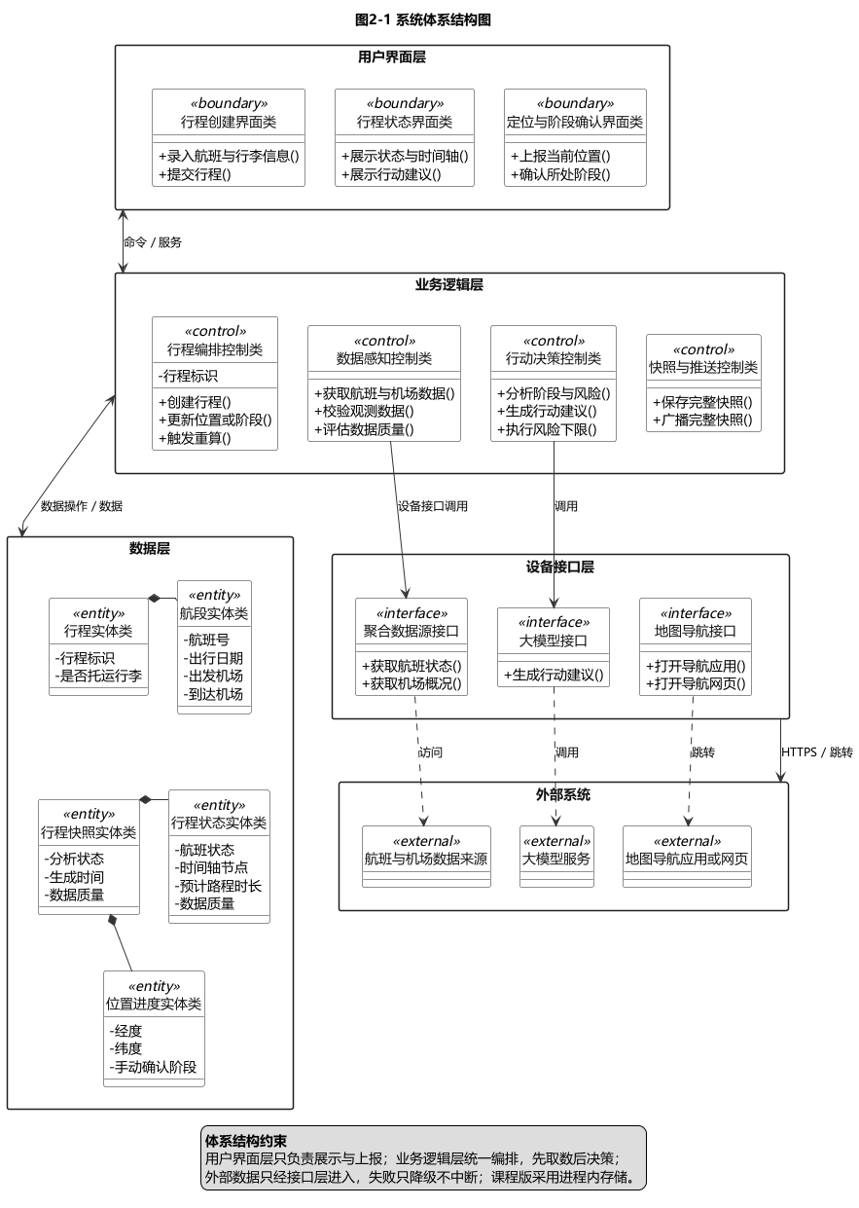
图2-1 航旅智行系统体系结构逻辑视图
体系结构优先保证可靠性、可解释性、可维护性和隐私保护。数据缺失或冲突时，系统保留最近一次有效值并标记陈旧、未知或降级状态；行动决策不得把不完整数据解释为安全结论；旅客可查看建议依据、数据更新时间并手动确认关键阶段。

第3章 用户界面设计

3.1 系统界面的外观设计及其类表示
用户界面设计遵循一致性、可见性、容错性和用户控制原则。系统以图形界面提供行动引导，使用时间轴、倒计时、风险状态和行动卡片呈现关键信息，文字用于说明依据、限制与异常，不把聊天文本作为主要交互方式。
界面类表示按照边界类、控制类和数据对象说明交互。输入元素负责收集航班、日期、机场、行李、位置与阶段信息；命令元素触发行程创建、刷新、阶段确认和导航；动态元素依据快照状态切换显示；静态元素提供标题、标签和说明。

3.1.1 行程创建界面
行程创建界面用于录入航班号、出行日期、出发机场、到达机场和托运行李状态，并在本地完成必填项、日期和机场三字码校验。旅客点击“开始分析”后，界面提交行程并进入处理中状态；创建成功后切换到仪表盘，失败时保留输入并给出可重试提示。界面外观见图3-1，界面类表示见图3-2。
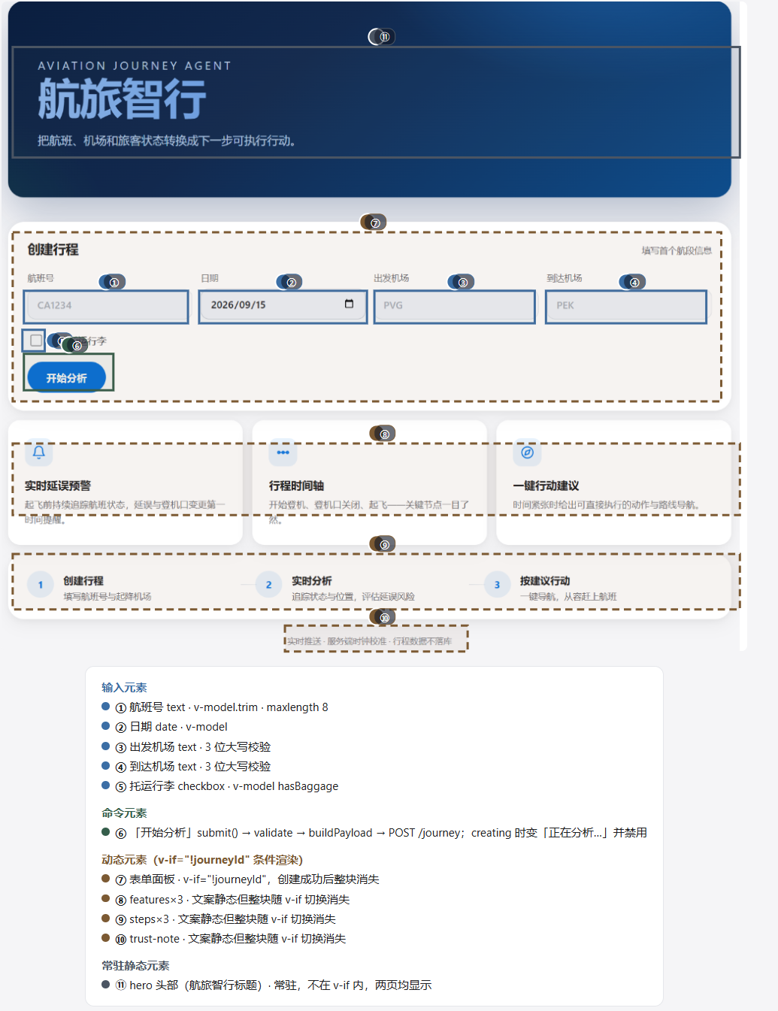

图3-1 行程创建界面外观设计
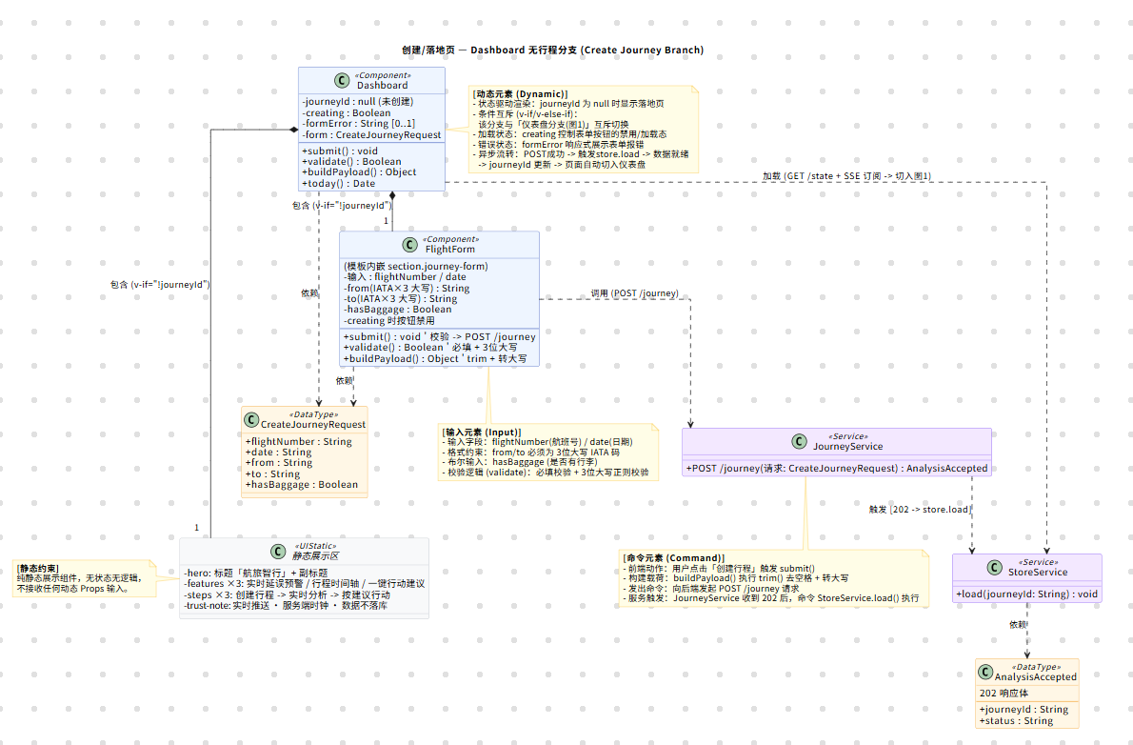
图3-2 行程创建界面类表示

3.1.2 仪表盘界面
仪表盘界面用于展示后端生成的完整行程快照。界面包括分析状态、旅客阶段、风险等级、数据质量、更新时间、告警、剩余时间、行程时间轴、机场内指引和下一步行动。定位不可用时，旅客可手动确认所在阶段；快照失效或分析失败时，界面保留最近一次有效内容并提供重新分析入口。界面外观见图3-3，界面类表示见图3-4。
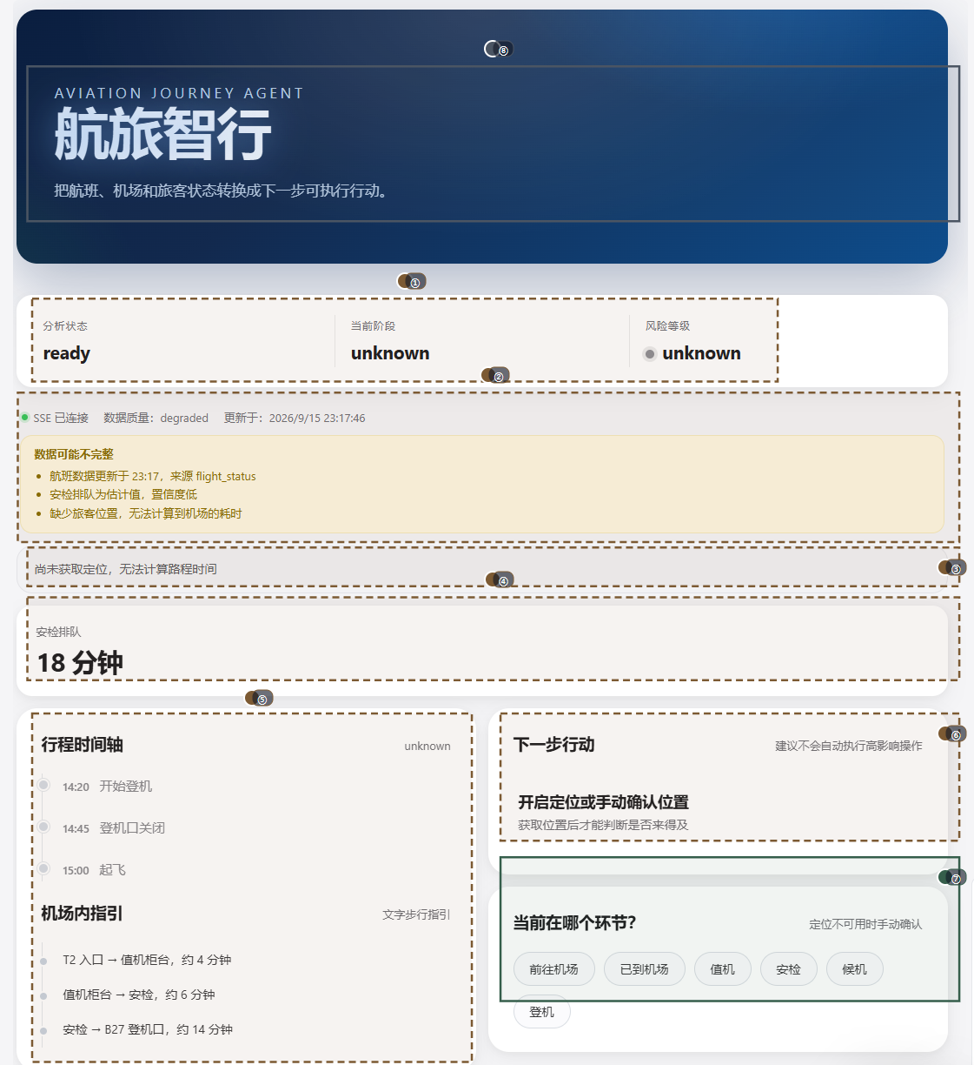
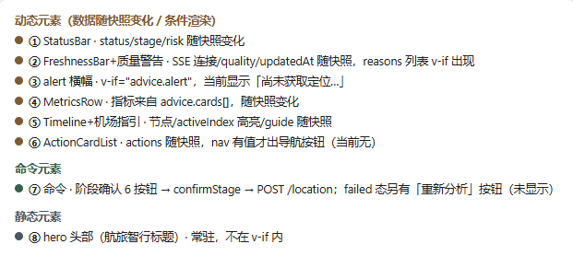
图3-3 仪表盘界面外观设计
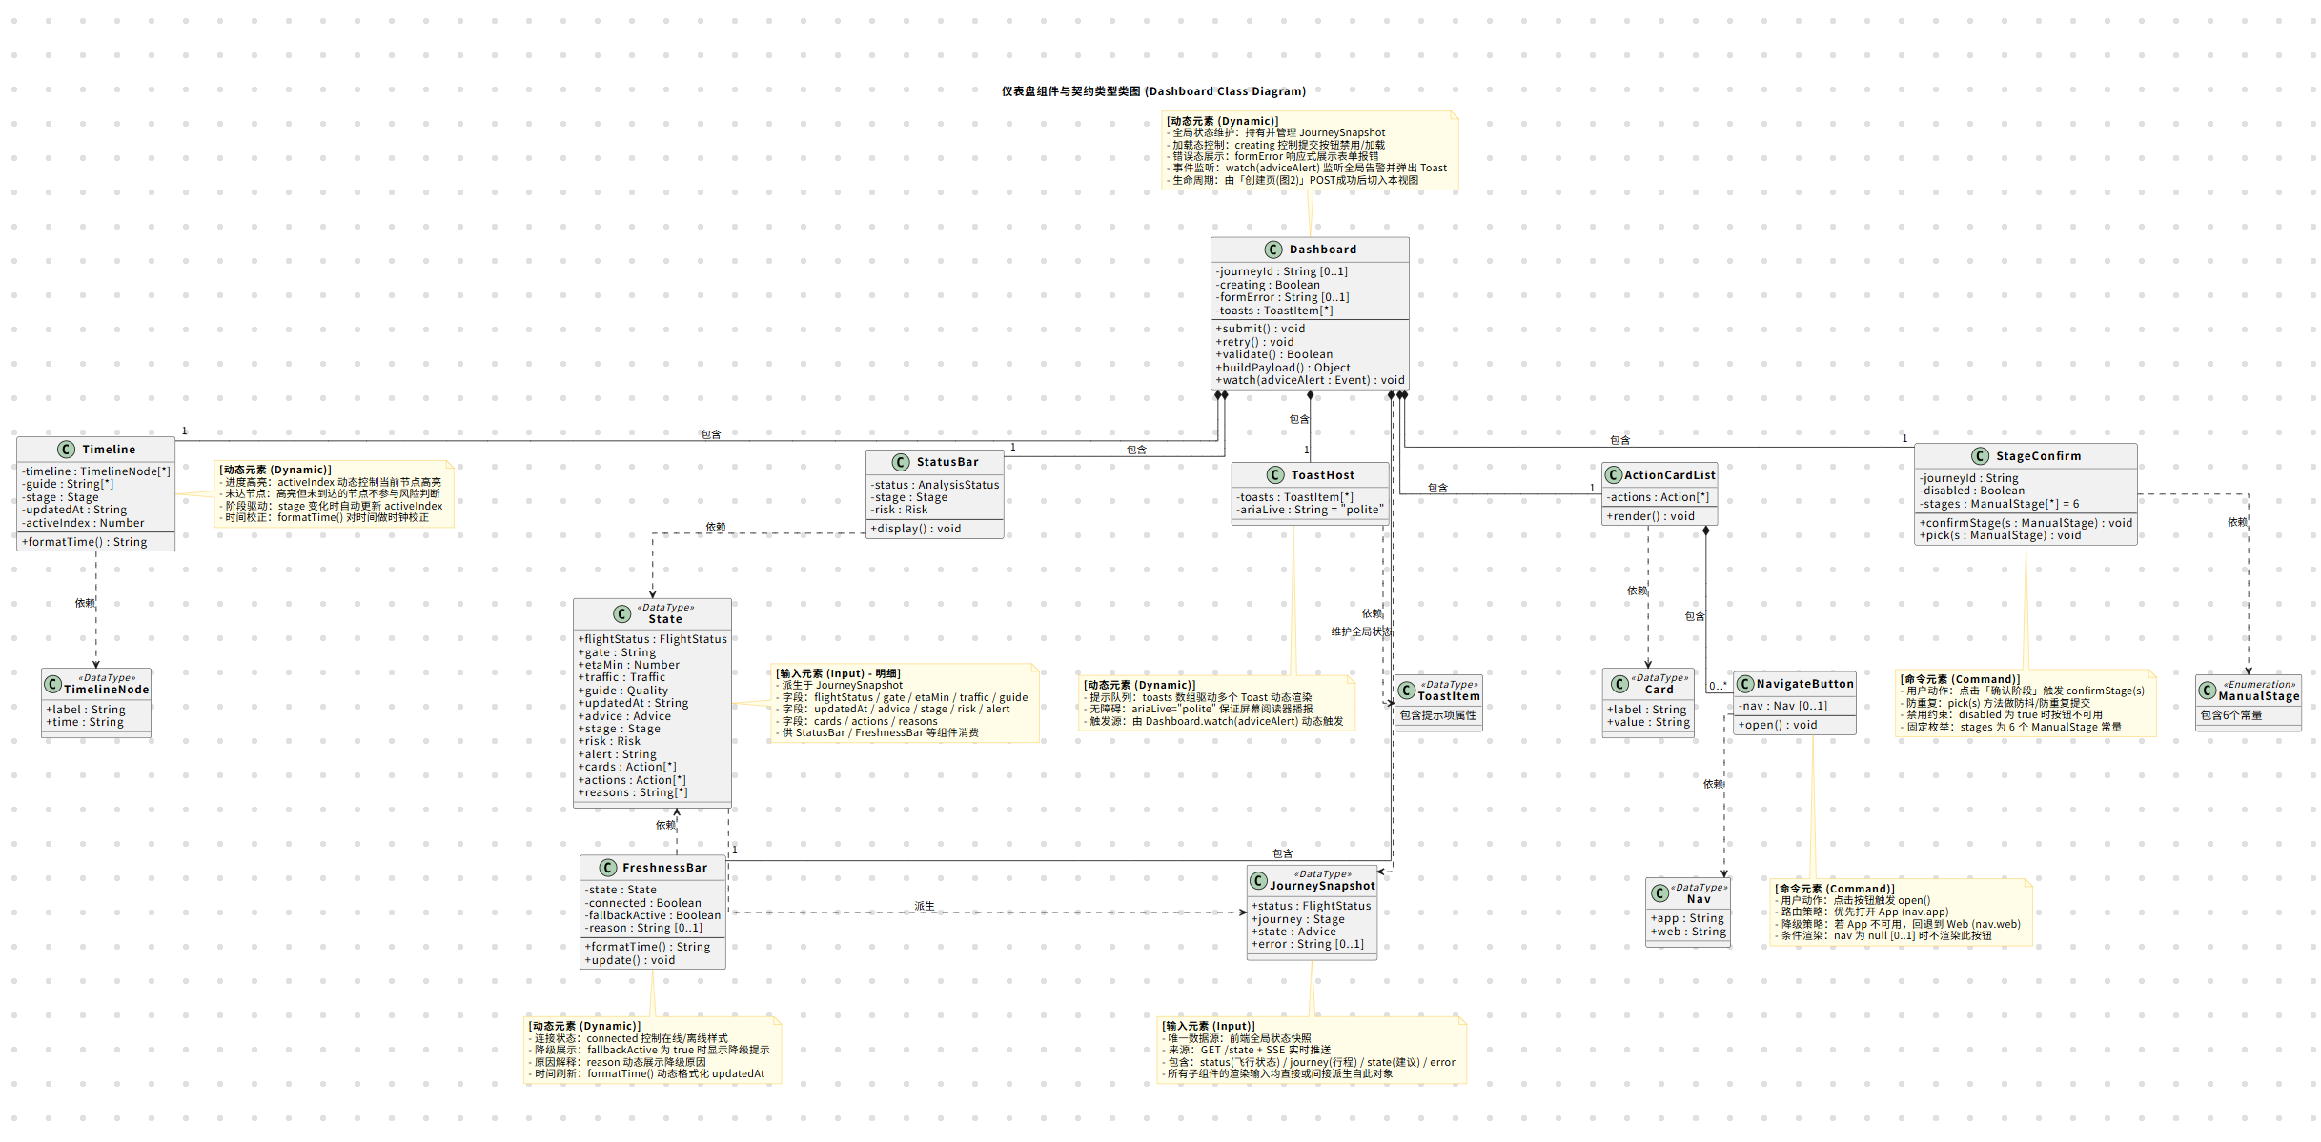

图3-4 仪表盘界面类表示

3.2 系统界面流设计
- 系统包含行程创建界面和仪表盘界面两个主要界面状态。行程创建界面对应JourneyCreationUI，负责采集行程并提交创建请求；仪表盘界面对应DashboardUI，负责订阅并展示JourneySnapshot。界面对象只处理输入、显示和导航，不承担数据融合与风险计算。
- 正常流程为：旅客填写并提交行程，服务端返回journeyId，客户端保存标识并切换到仪表盘；仪表盘先拉取当前快照，再建立SSE订阅。分析状态为processing时仅显示进度，不显示确定性风险；状态变为ready后展示时间轴、指标和行动；状态为failed时保留最近一次ready快照并提供重新分析。
当旅客确认阶段、位置变化或外部状态更新时，仪表盘向服务端提交更新并等待新快照。导航命令仅在行动卡片包含可用导航参数时出现，执行前由旅客确认。界面流的消息顺序见图3-5。
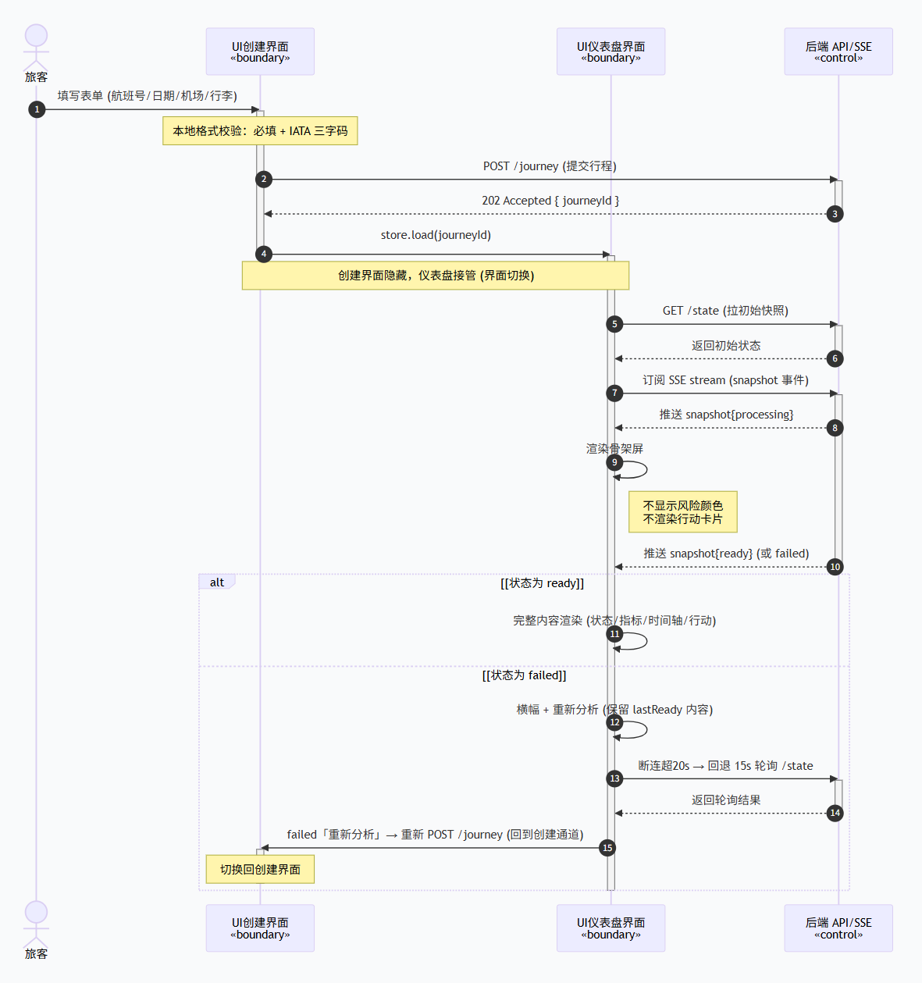
图3-5 系统界面流顺序图

第4章 详细设计

4.1 用例设计
需求规格说明书确定了五类核心能力：创建行程、获取个人行程信息、获取行程安排建议、获取行程延误风险和导航到机场。本节以四个查询与行动用例说明对象协作方案，行程创建已在第3章界面流中给出。用例设计采用UML顺序图表示旅客、Dashboard UI、JourneyHandler（Gin）、Runtime、data.Agent、advice.Agent、技能注册表、模型客户端、MemoryStore和SSEHub之间的消息顺序：对象之间通过HTTP接口、内部方法调用和SSE事件通信，各用例均给出正常、降级和失败路径的可观察结果。

4.1.1 获取个人行程信息数据用例实现的设计方案
旅客进入行程页面或主动刷新时，Dashboard UI通过GET /api/v1/journey/{id}/state请求行程状态。JourneyHandler调用Runtime.GetSnapshot(id)，由Runtime从MemoryStore按journey.id读取最新快照并原样返回。界面按快照状态三态渲染：processing显示骨架屏，ready展示航班状态、时间轴、风险等级、指标卡与行动卡，failed保留最近一次有效内容并给出重新分析入口。随后Dashboard UI通过GET /api/v1/journey/{id}/stream建立SSE订阅，Runtime.Subscribe经SSEHub登记订阅通道，快照变化立即收到event: snapshot，无变化时每15秒收到event: heartbeat。
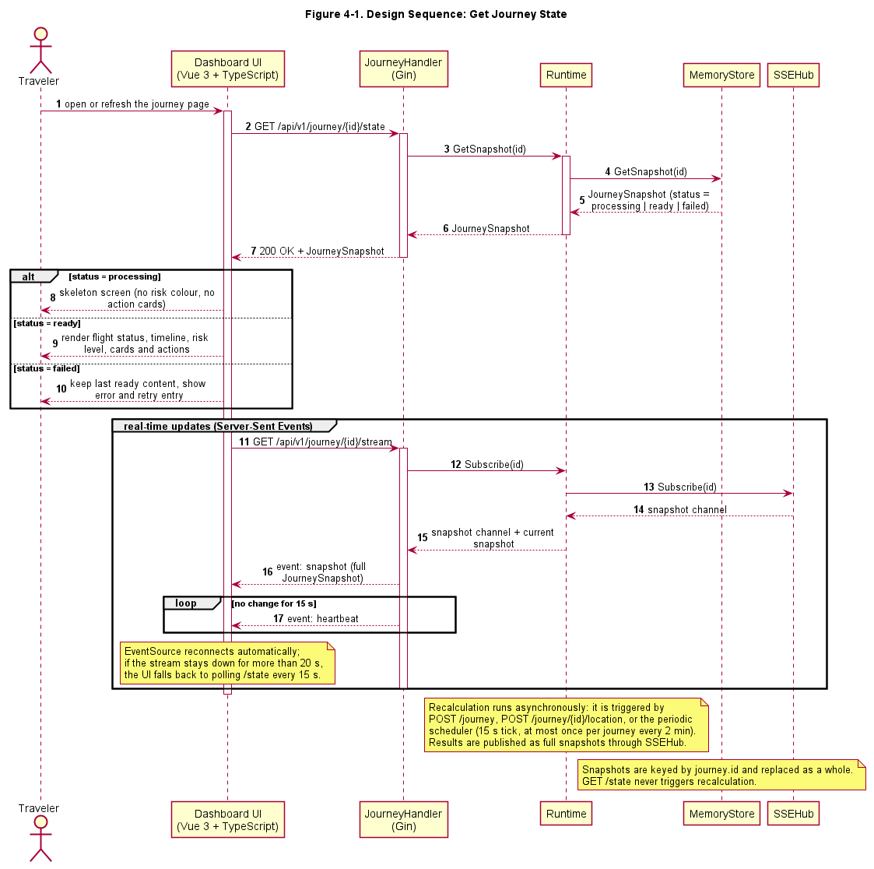
图4-1 系统“获取个人行程信息数据”用例设计顺序图
如图4-1所示，状态查询接口只读取当前快照，不触发重新计算：重算由POST /journey、POST /journey/{id}/location或周期调度异步触发，同一行程的重算串行执行（调度每15秒轮询，单个行程至少间隔2分钟），结果以完整快照写回MemoryStore.SaveSnapshot并经SSEHub.Publish推送。若SSE连接中断超过20秒，界面回退为每15秒轮询/state。单个数据源失败不会中断其余数据，问题记入快照的issues与advice.reasons，界面依据state.quality与updatedAt展示数据新鲜度与限制。

4.1.2 获取行程安排建议用例实现的设计方案
旅客查看行动建议时，Dashboard UI同样通过GET /api/v1/journey/{id}/state获取快照，建议包含在快照的advice字段中，界面渲染advice.stage、advice.risk、cards与actions。建议的生成发生在异步重算链路中：Runtime.Recalculate先调用data.Agent.BuildState(journey, progress)，通过技能注册表查询缺失字段（flight_status、airport_status、flight_identity来自EOOB聚合源，route_eta为本地估算），把观测值标准化为State并记录issues；随后Runtime比较本轮输入与上一轮是否一致，一致时直接复用上一轮Advice，有变化时才调用advice.Agent.Evaluate(state, progress, issues, departureIATA, hasBaggage, now)。Evaluate先用代码计算时间事实（minutesUntilGateClose、bufferMin），再调用大模型接口获取JSON建议，最后做枚举校验、卡片清洗、风险下限兜底与导航链接生成。
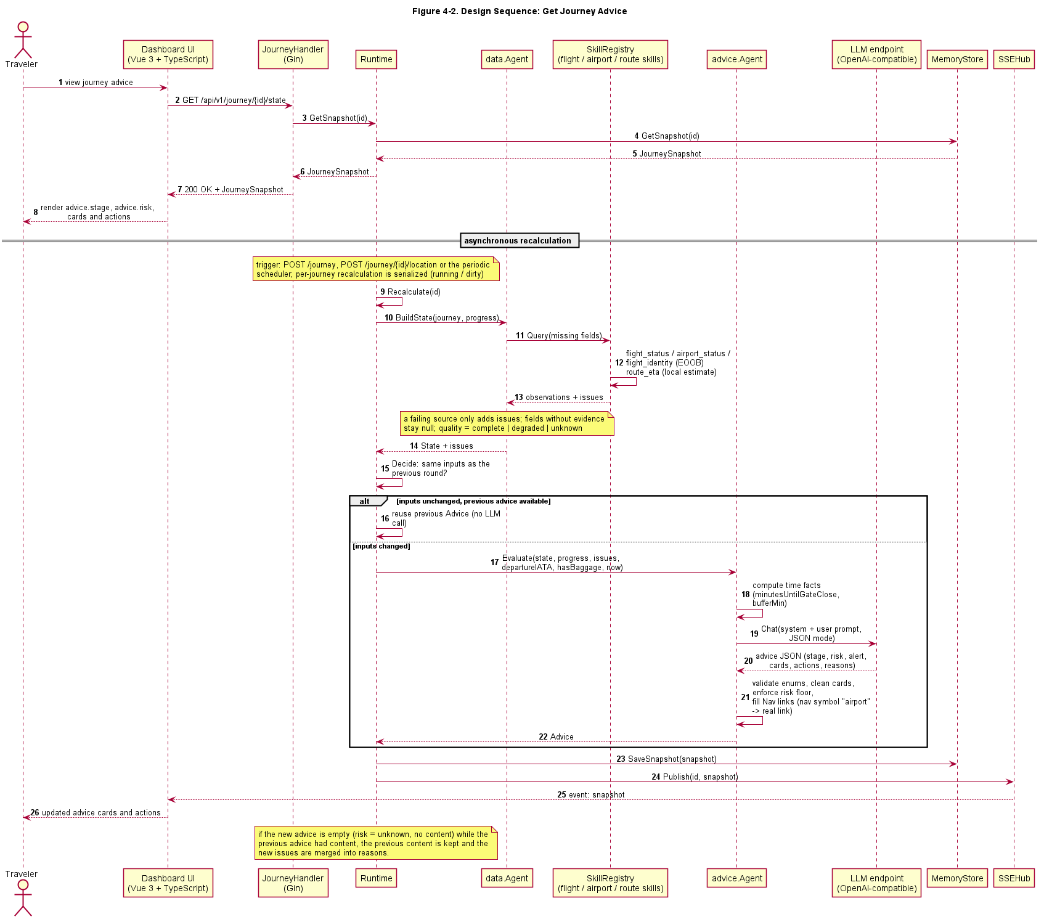
图4-2 系统“获取行程安排建议”用例设计顺序图
该链路保持单向依赖：建议只由Runtime写入快照，data.Agent与advice.Agent都不直接访问存储；data.Agent只通过技能注册表取数，advice.Agent只消费State、JourneyProgress与issues，不直接访问外部数据源。若新一轮建议为空壳（risk为unknown且无卡片与行动）而上一轮有内容，则保留上一轮内容并把新问题并入reasons（不记录复用输入，下一轮仍会重试模型）；输入未实质变化时复用上一轮建议，避免重复调用大模型。建议与对应状态在同一次重算中整体保存，并经SSE推送客户端。

4.1.3 获取行程延误风险用例实现的设计方案
旅客查看延误风险时，Dashboard UI通过GET /api/v1/journey/{id}/state读取快照，风险等级包含在advice.risk中，并附带advice.reasons与state.updatedAt。风险在异步重算中由advice.Agent.Evaluate计算：Runtime先经data.Agent.BuildState更新世界状态，再以服务端时间为基准，从state.timeline取登机口关闭时间（缺失时退回起飞时间）计算minutesUntilGateClose，并结合state.etaMin得到bufferMin（旅客已在机场时不再扣减路程时间）；随后按bufferMin分档给出风险：90分钟及以上为green，30至90分钟为yellow，0至30分钟为orange，小于0为red。
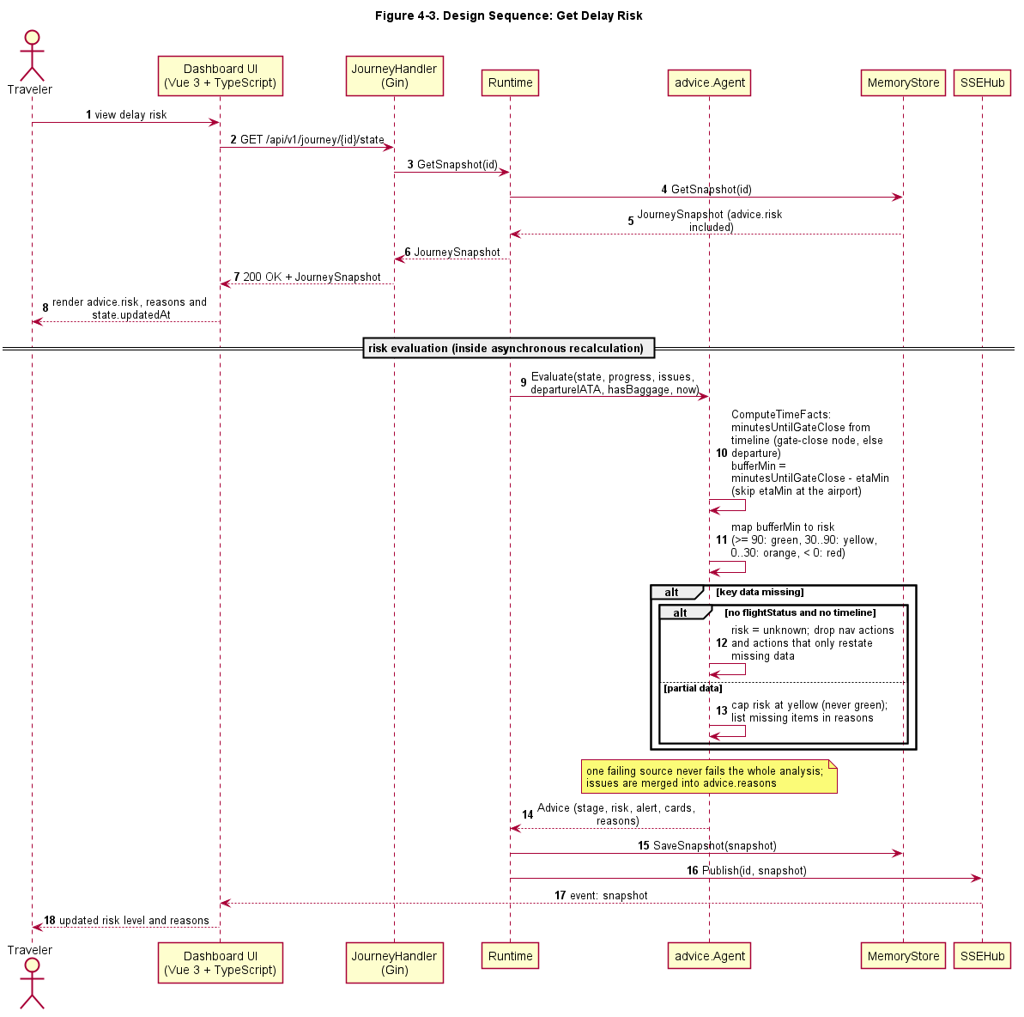
图4-3 系统“获取行程延误风险”用例设计顺序图
如图4-3所示，关键数据缺失时不允许给出安全结论：航班状态与起飞时间同时缺失时risk只能为unknown，并撤下导航类行动以及只复述缺失数据的行动；仅有部分数据缺失时风险最高压到yellow，把缺失项写入reasons，绝不返回green。任一数据源失败只把问题并入issues与reasons，不中断整条分析；风险与卡片、行动同属一次Evaluate的输出，随快照整体保存并经SSE推送，客户端不会读到状态与建议不一致的中间版本。

4.1.4 导航到机场用例实现的设计方案
旅客的导航入口来自建议中的行动卡片。advice.Agent在重算时判断旅客阶段：未到达机场时生成“前往机场”行动，并调用BuildAirportNav(出发机场IATA)由代码生成跳转链接（app为amapuri://route/plan?dname=...&mode=car，web为https://uri.amap.com/navigation?...，机场不在静态对照表中时返回空）；已到达机场时不生成城市导航，只保留机场内文字指引。Dashboard UI仅在action.nav非空时渲染“立即导航”按钮，点击后优先打开nav.app，未安装或从桌面访问时回退nav.web。
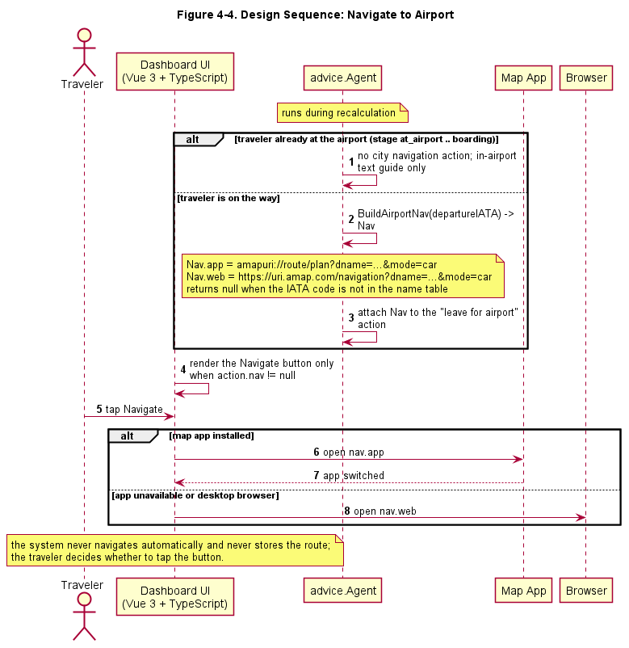
图4-4 系统“导航到机场”用例设计顺序图
导航由前端执行，系统不自动跳转、不采集也不保存导航轨迹，是否点击由旅客决定。位置与阶段只作为分析输入：Dashboard UI通过POST /api/v1/journey/{id}/location上报坐标或手动确认阶段，Runtime更新JourneyProgress后立即触发重算并经SSE推送最新快照，界面据此刷新导航建议；上报坐标会自动清除此前手动确认的阶段。

4.2 类设计

不要体系结构框，不要中文

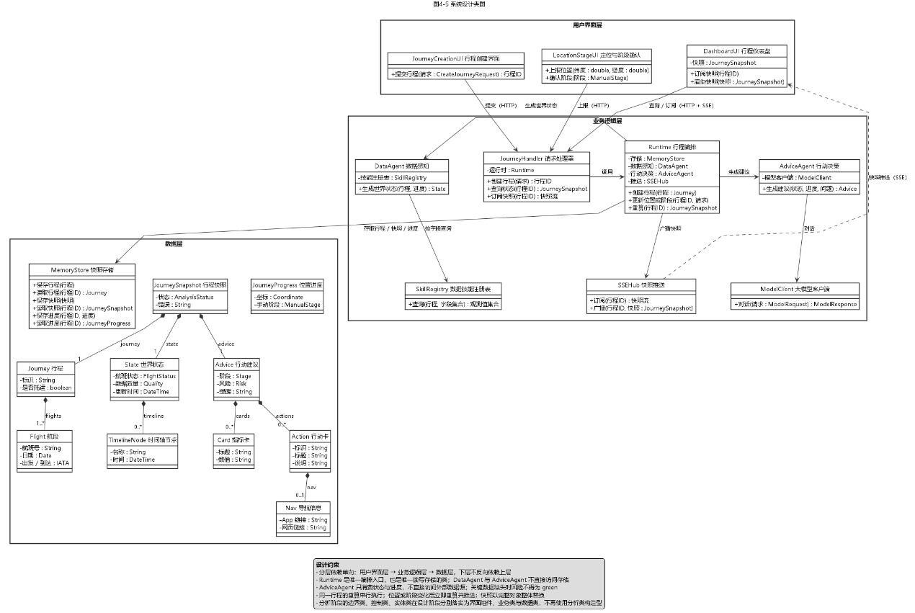

图4-5 系统设计类图
UI调用Gin路由提交命令和查询；Gin路由从快照读取已有结果，必要时先调用数据感知Agent生成WorldState，再调用行动决策Agent生成Advice，最后保存并广播JourneySnapshot。数据感知Agent只能通过设备接口访问外部数据，行动决策Agent只能读取WorldState。该依赖方向保证外部接口替换不会影响核心决策，并使数据获取、规则判断和解释输出可以分别测试。
表4-1 核心设计类及职责
类别 | 核心类 | 主要职责
边界类 | JourneyCreationUI、DashboardUI、LocationStageUI | 接收旅客输入，展示行程状态、时间轴、风险、行动卡片和导航入口。
控制类 | Gin路由、数据感知Agent、行动决策Agent、快照与推送控制类 | 统一编排请求，获取和校验数据，评估阶段与风险，生成建议并广播快照。
实体类 | Journey、Flight、State、Advice、JourneySnapshot | 保存行程、航段、状态、建议、数据质量和生成时间。
表4-1列出各类设计元素的核心职责。边界类不包含业务判断，控制类不保存长期业务状态，实体类不主动调用外部服务；跨层协作均由Gin路由发起，避免循环依赖和职责扩散。
核心设计类的主要属性和操作在详细设计中进一步细化。边界类细分为行程创建界面、行程状态界面和定位与阶段确认界面，分别负责行程录入、快照展示以及位置或阶段的确认上报。控制类细分为行程编排控制类（Gin路由与Runtime）、数据感知Agent（data.Agent）和行动决策Agent（advice.Agent）：行程编排控制类统一承担请求处理与分析编排，负责创建行程、更新位置或阶段、触发重算、读取快照和管理订阅；数据感知Agent负责获取并校验外部数据、生成世界状态；行动决策Agent负责评估阶段与风险、生成行动建议。
聚合数据源接口（技能注册表）、大模型接口（模型客户端）和快照推送控制类（SSEHub）分别承担外部数据适配、模型交互与实时推送；MemoryStore通过journeys、snapshots和progress三个进程内映射保存行程、快照与内部进度。实体类展开为Journey、Flight、State、TimelineNode、Advice、Card、Action、Nav、JourneySnapshot和内部对象JourneyProgress。
类之间的主要关系为：三个界面类只与行程编排控制类交互，通过HTTP请求提交命令和查询、通过SSE接收最新快照；行程编排控制类先调用数据感知Agent生成世界状态，再调用行动决策Agent生成行动建议，最后保存并推送JourneySnapshot；数据感知Agent只通过聚合数据源接口获取数据，行动决策Agent只通过大模型接口生成建议，两者都不直接访问实体与存储。实体之间以组合关系组织：JourneySnapshot由Journey、State和Advice组合而成，Journey包含一个或多个Flight，State包含若干TimelineNode，Advice包含Card与Action，Action可携带Nav。
类设计遵循以下约束：Agent不直接读写快照，快照只有行程编排控制类可以读写；行动决策Agent只消费世界状态与位置进度，不直接访问外部数据源；关键数据缺失时风险等级只能为unknown或yellow，不得返回green；同一行程的重算串行执行，位置或阶段变化后立即重算并推送；前端只按快照渲染，不自行计算业务数值。

4.3 数据模型设计

4.3.1 数据设计类及主要字段
数据模型同时给出逻辑视图与持久化视图。逻辑视图以JourneySnapshot为聚合对象：Journey保存行程标识、行李状态和一个或多个Flight；State保存航班状态、登机口、预计路程时间、交通与机场指引、数据质量、更新时间和TimelineNode；Advice保存旅客阶段、风险等级、告警、原因、指标卡与行动卡；Action可关联Nav以提供地图应用或网页跳转。持久化视图采用关系型数据库，共分解为九张表：行程表journey、航段表flight、行程快照表journey_snapshot、状态明细表snapshot_state、建议明细表snapshot_advice、时间轴表timeline_node、指标卡表advice_card、行动卡表advice_action和位置进度表journey_progress。一对一组合对象独立建表并以journey_id关联，一对多组合对象拆分为子表，导航Nav摊平为行动卡表的可空列。表设计见表4-2。
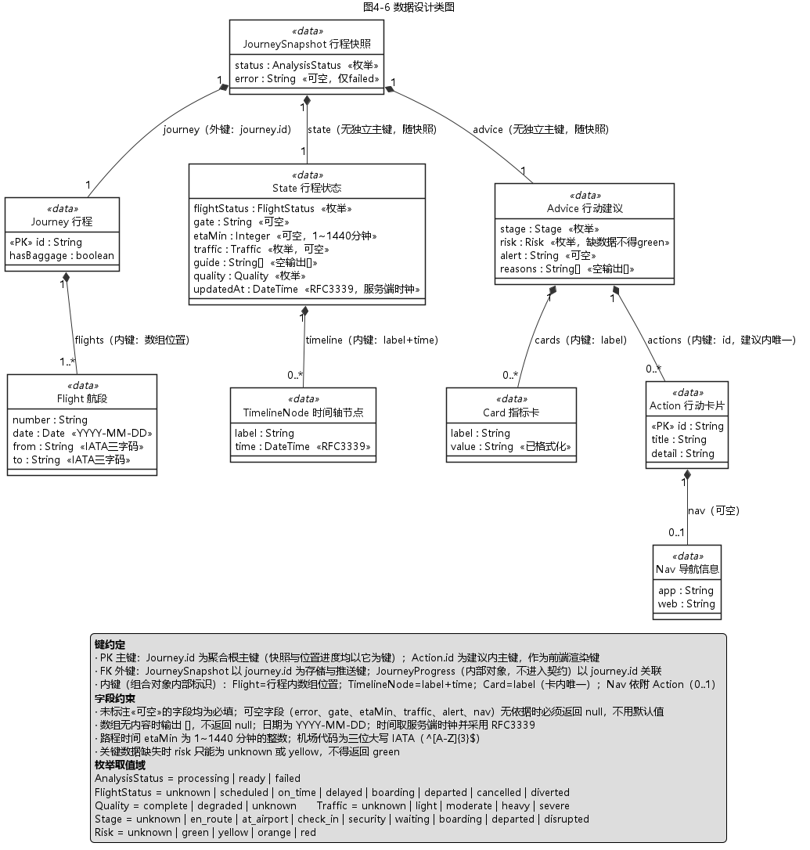
模型中的枚举限定状态取值，空值表示数据缺失或不可确认，落库时以NULL保存而不是默认值。枚举列按固定取值域约束：AnalysisStatus、FlightStatus、Quality、Traffic、Stage和Risk；时间列统一保存服务端时钟；数组字段以JSON数组或子表保存，无内容时为空数组或空子表。JourneySnapshot同时保存分析状态和错误说明，使客户端能够区分处理中、完成和失败状态。
表4-2 核心数据表设计
数据表 | 主键与外键 | 主要字段与约束
行程表 journey | PK：id | has_baggage（必填）
航段表 flight | PK：（journey_id, seq）；FK：journey_id → journey.id | number、date、from、to；seq为行程内顺序
行程快照表 journey_snapshot | PK/FK：journey_id → journey.id | status（枚举）、error（可空，仅失败时）
状态明细表 snapshot_state | PK/FK：journey_id → journey.id（与快照一对一） | flight_status、quality（枚举）；gate、eta_min、traffic（可空）；eta_min限1~1440；guide（JSON数组）；updated_at（服务端时间）
建议明细表 snapshot_advice | PK/FK：journey_id → journey.id（与快照一对一） | stage、risk（枚举，缺数据不得green）；alert（可空）；reasons（JSON数组）
时间轴表 timeline_node | PK：（journey_id, seq）；FK：journey_id → journey.id | label、node_time；按时间升序
指标卡表 advice_card | PK：（journey_id, label）；FK：journey_id → journey.id | value（已格式化）；label在卡内唯一
行动卡表 advice_action | PK：（journey_id, action_id）；FK：journey_id → journey.id | title、detail；nav_app、nav_web（可空，摊平Nav）
位置进度表 journey_progress | PK/FK：journey_id → journey.id | lat、lng（成对可空）；manual_stage（枚举，可空）

4.3.2 数据操作设计
数据访问由存储层统一封装，向上提供与业务操作对应的持久化方法，底层落到关系型数据库表；写入以事务为单位，先写主表再写子表，事务提交后客户端才能读到完整快照。主要数据操作如下：
- CreateJourney(journey)：在一个事务内写入行程表与航段表。
- GetSnapshot(id)：按journey_id读取快照主表，并组装状态明细、建议明细、时间轴、指标卡和行动卡，返回完整的JourneySnapshot。
- SaveSnapshot(snapshot)：以journey_id为键整体替换快照数据，在一个事务内更新主表并重建各子表。
- UpdateLocationOrStage(id, location, stage)：更新位置进度表；上报坐标时清除手动确认的阶段。
- ListJourneyIDs()：读取仍需要定时刷新的行程标识，供后台重算调度使用。
- PublishSnapshot(snapshot)：将最新快照推送给订阅客户端，不落库，与持久化解耦。
同一行程的写入串行执行，避免并发覆盖；快照写入完成后再对外可见，写入失败时保留上一次完整快照。
外部数据源单点失败时，系统保留其他数据的正常返回，并在dataQuality、issues和建议原因中记录降级信息。数组无内容时返回空数组，缺失或无法确认的数据返回空值，不使用无依据的默认数字。快照更新完成后再替换旧版本，失败时继续保留最近一次有效快照。

4.3.3 主键与约束关系
各表以journey.id为业务主线建立键关系。journey表的id为主键，由服务端生成且对客户端不透明；journey_snapshot、snapshot_state、snapshot_advice和journey_progress以journey_id为主键并外键引用journey.id，实现与行程的一对一关联；flight和timeline_node以（journey_id, seq）为联合主键，advice_card以（journey_id, label）为联合主键，advice_action以（journey_id, action_id）为联合主键。seq表示行程内数组顺序，label在卡片集合内唯一，action_id在一条建议内唯一并作为前端渲染键。
外键统一采用级联删除，行程删除时其快照、明细与子表记录一并清理。必填字段使用NOT NULL约束；error、gate、eta_min、traffic、alert、nav_app、nav_web、lat、lng和manual_stage允许为空，且坐标必须成对出现。字段取值约束包括：eta_min限定为1至1440分钟的整数；机场代码为三位大写IATA代码；所有时间列取服务端时钟；枚举列限定为契约取值域。
业务约束在应用层与表约束配合实现：关键数据缺失时risk只能为unknown或yellow，不得写入green；快照只有在完整生成后整体替换，客户端不会读到状态与建议不一致的中间版本；同一行程的重算串行执行，避免并发覆盖。当前版本只处理第一条航段，航段表允许保留多条记录。

4.4 部署设计
系统采用前后端分离的轻量部署方式。前端是Vue 3与TypeScript单页应用，运行在电脑或手机浏览器中，负责行程输入、状态展示、时间轴、行动卡片、阶段确认和导航入口。后端是单个Go可执行程序，承载HTTP API、Gin路由、数据感知Agent、行动决策Agent、SSE推送和进程内快照存储。前端通过HTTPS/JSON请求接口，通过SSE接收快照更新。
后端经设备接口层访问聚合航班与机场数据源，并可按需调用大模型服务生成自然语言解释；所有关键风险判断仍由结构化状态、时间计算和硬约束完成。导航过程由前端根据后端返回的参数跳转到地图应用或网页。课程演示版不部署数据库、Redis、消息队列或独立模型服务，后端进程重启后快照丢失。
部署设计遵循最小依赖和故障隔离原则。外部请求均设置超时并记录来源与时间戳；SSE不可用时，客户端回退为定时刷新；服务端不可用时，客户端保留最近一次有效快照并明确标记其更新时间。
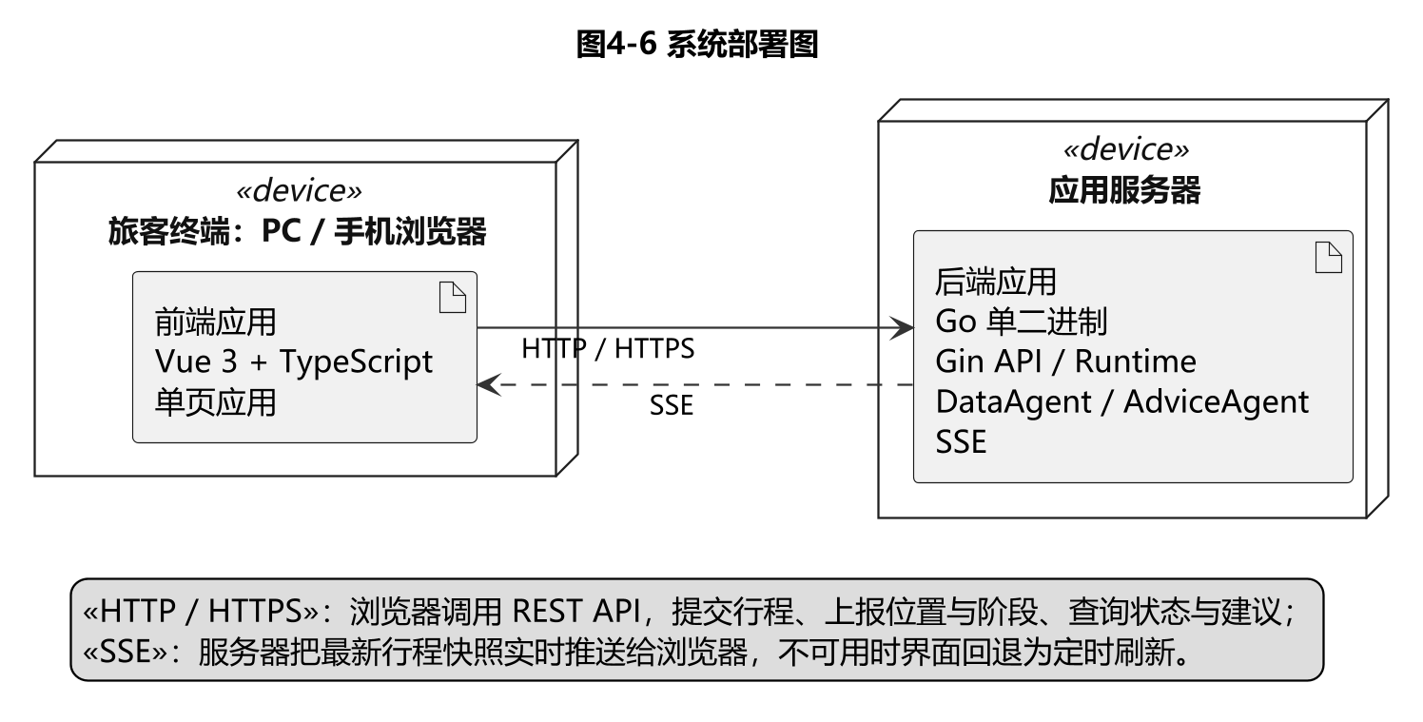

表4-3 软件与外界环境的交互关系
系统组成部分 | 外部环境及交互
旅客终端 | 电脑或手机浏览器；通过HTTPS/JSON请求接口，通过SSE接收行程快照。
应用服务器 | Go 1.25运行环境；承载Gin API、Agent编排、进程内快照和SSE推送。
聚合数据源接口 | 航班、机场、路线与交通数据服务；通过HTTPS/JSON获取并记录来源、时间戳和有效期。
地图导航接口 | 地图应用或导航网页；通过应用链接或HTTPS跳转，不回传导航轨迹。
可选大模型接口 | 自然语言解释服务；仅辅助解释与表达，不覆盖硬约束和结构化风险判断。
表4-3说明各运行构件与外部环境的边界。任何外部服务不可用时，系统均应返回可识别的降级状态，不得把接口异常转换为确定性行动结论。

